一、一維暫態幾何圖形及邊界條件
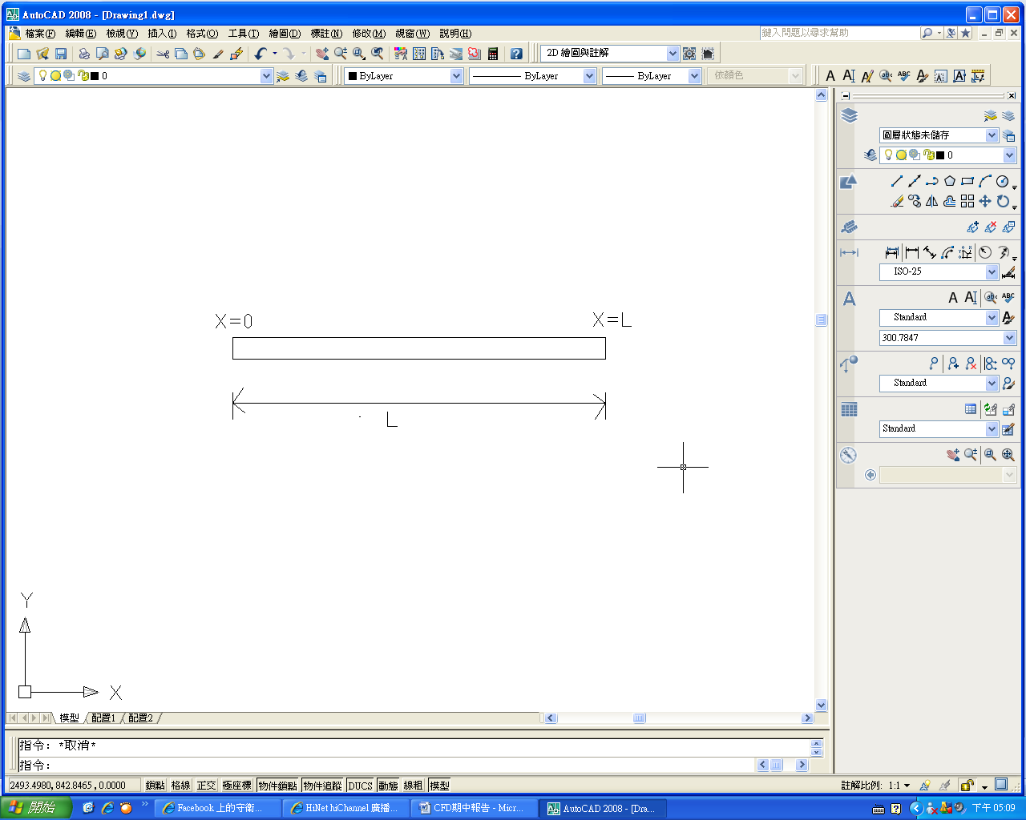

圖1、桿子結構圖

如上圖所示桿子為一維模型，假設其熱傳導系數K＝$18W/m^{2}℃$，左側（X＝0）溫度保持在50℃， 右側（X＝L）對流系數h＝200W/$m^{2}℃$ ，外界溫度（T∞）為100℃，熱源g＝7.2$×{10}^{3}w/m^{3}$，將此桿子劃分成五個區域，運用Matlab計算各點溫度。

邊界條件： X＝0，T_{（X＝0）}＝T₀＝50℃
X＝L ，-K$\frac{dT}{dX}=h\left({T_{l}-T}_{∞}\right)$

二、求解過程及MATLAB求解溫度分佈
利用有限差分法求解可得
$$\frac{T_{m-1}-2T_{m}+T_{m+1}}{{\left(△x\right)}^{2}}+\frac{g}{k}=0⟹T_{m-1}-2T_{m}+T_{m+1}+\frac{g{\left(∆x\right)}^{2}}{k}=0$$

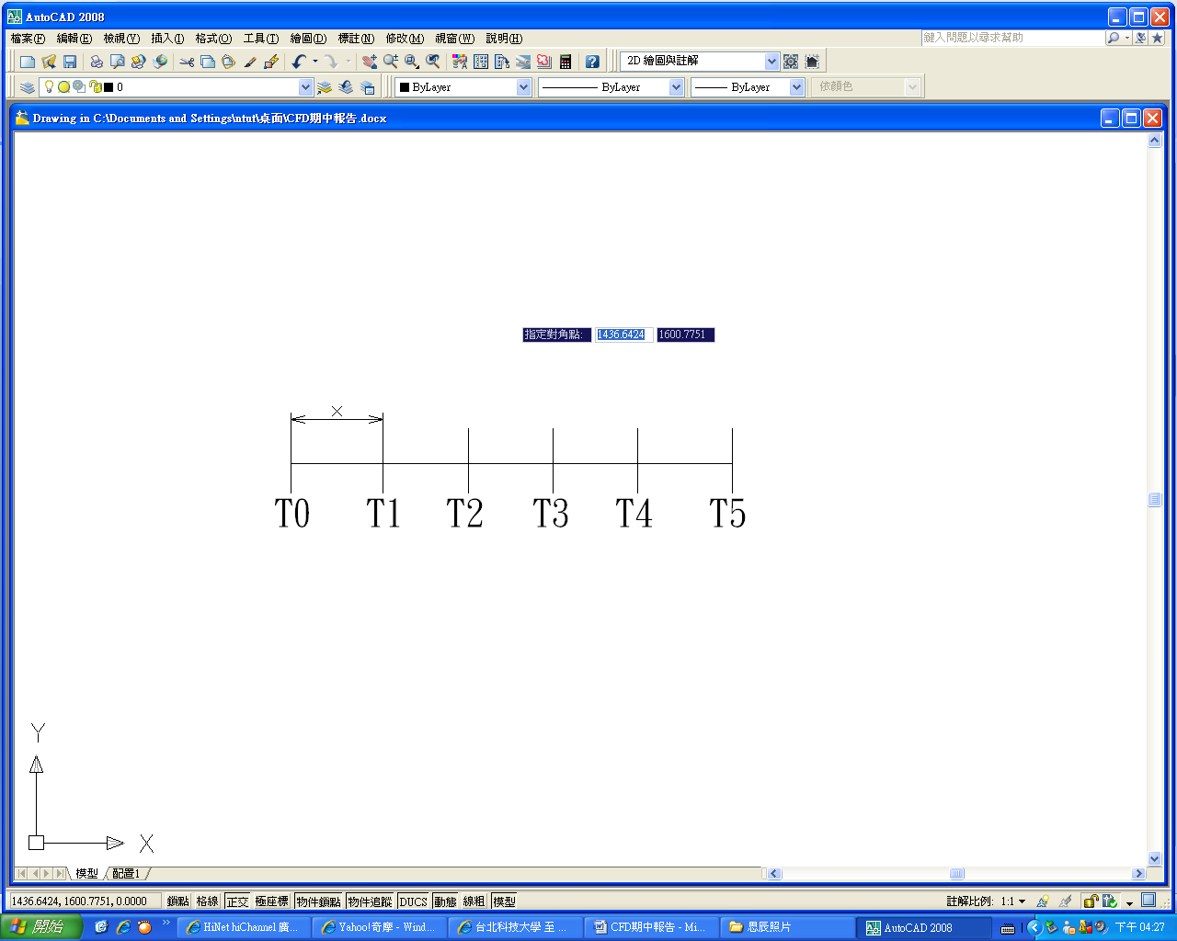
邊界條件： X＝0，T₀＝50℃
X＝L $h\left(T_{5-}T_{∞}\right)=-k\frac{dT}{dx}+\frac{∆x}{2}g$
$h\left(T_{5-}T_{∞}\right)=-k\frac{T_{5}-T_{4}}{∆x}$+$\frac{∆x}{2}g→\frac{2∆x}{k}h\left(T_{5-}T_{∞}\right)=-2T_{5}+2T_{4}+\frac{{\left(∆x\right)}^{2}}{k}g$
$2T_{4}-\left(2+\frac{2∆x}{k}h\right)T_{5}+\frac{{\left(∆x\right)}^{2}}{k}g+\frac{2∆x}{k}h$ T∞$=0$
演算如下：
X$=∆x=\frac{L}{5}=0.2m$ $\frac{{\left(∆x\right)}^{2}}{k}g=16$
$2\frac{∆x}{k}L=4.44$ $\frac{2∆x}{k}h$T∞$=444$
將數據代入可得
$$2T_{4}-\left(2+4.44\right)T_{5}+16+444=0→2T_{4}-6.44T_{5}=-460$$
$${ 可得：T}_{m-1}-2T_{m}+T_{m+1}=-16$$

$-2T_{1}+T_{2}=-66 @m=1$
$$T_{1}-2T_{2}+T_{3}=-16 @m=2$$
$$T_{2}-2T_{3}+T_{4}=-16 @m=3$$
$$T_{3}-2T_{4}+T_{5}=-16 @m=4$$

可排成矩陣型式，並利用MATLAB求解溫度
$$\left[\begin{matrix}\begin{matrix}-2 & 1 & 0 \\ 1 & -2 & 1\end{matrix} & \begin{matrix}0 & 0 \\ 0 & 0\end{matrix} \\ \begin{matrix}0 & 1 & -2 \\ \begin{matrix}0 \\ 0\end{matrix} & \begin{matrix}0 \\ 0\end{matrix} & \begin{matrix}1 \\ 0\end{matrix}\end{matrix} & \begin{matrix}1 & 0 \\ \begin{matrix}-2 \\ 2\end{matrix} & \begin{matrix}1 \\ -6.44\end{matrix}\end{matrix}\end{matrix}\right]\left[\begin{aligned}T_{1} \\ T_{2} \\ T_{3} \\ T_{4} \\ T_{5}\end{aligned}\right]=\left[\begin{aligned}-66 \\ -16 \\ -16 \\ -16 \\ -460\end{aligned}\right]$$

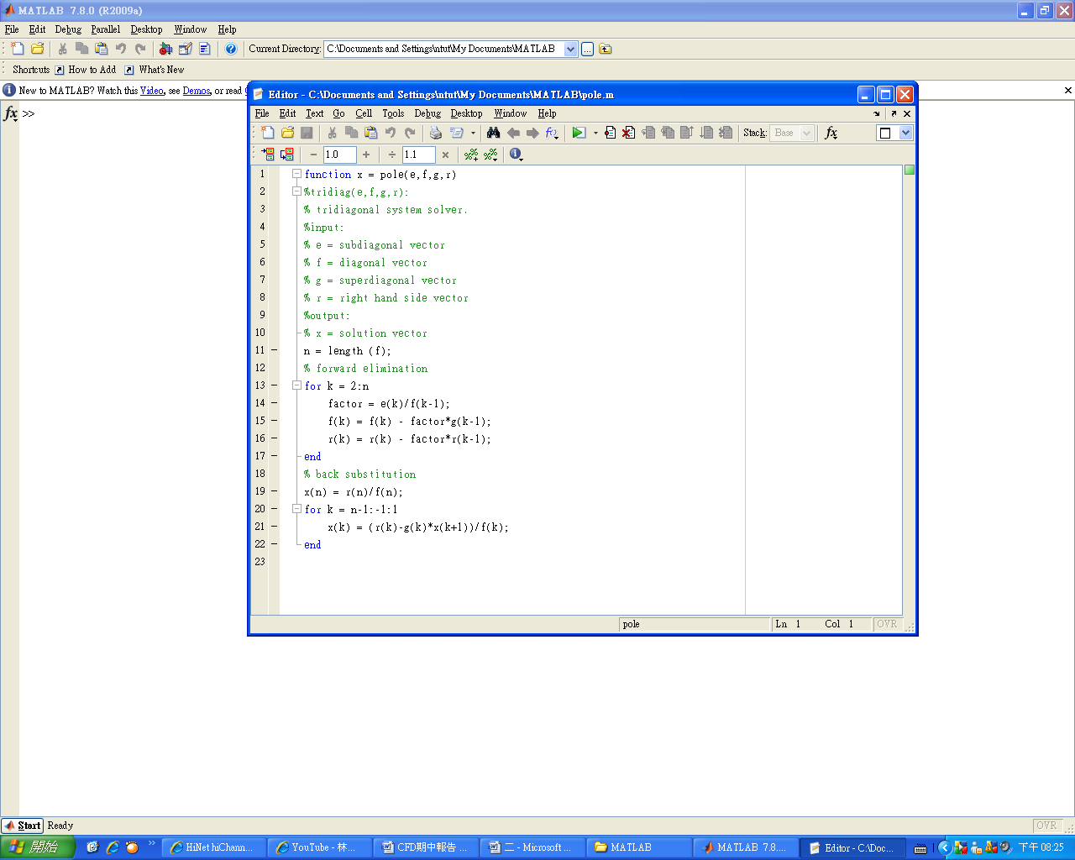

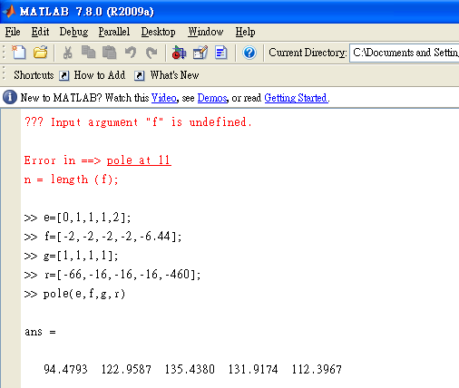

溫度分佈:T₁=94.5℃，T₂=123℃，T₃=135.44℃，T₄=132℃，T₅=112.4℃

